FIche-Canevas 10B

communication interne et/ou externe

Tâche 10
Interagir avec ses collègues, ses supérieurs ou des experts externes

Situations et intentions de communication
Situation : En emploi
Intentions de communication
- Compréhension écrite :
- Comprendre un article sur les interactions professionnelles (niveau 8)
- Production écrite :
- Résumer un texte informatif (niveau 8)
- Rédiger des conseils pour gérer une situation difficile au travail (niveau 8)

Support écrit
Trouvez un article portant sur les interactions professionnelles. Vous pouvez faire une recherche en ligne à cet effet. Mots-clés : interaction professionnelle, civilité en milieu de travail, harcèlement psychologique, conflit de travail, etc.

Fiche informative sur le support choisi
Titre
Longueur | _____ pages ou _____ mots
Source
Auteur
Difficulté de la compréhension | ☐  Facile à comprendre | ☐  Facile à comprendre, mais certains mots et expressions m’étaient inconnus. | ☐  Difficile à comprendre

ANTICIPATION

ACTIVITÉ 1 : indices contextuels et remue-Méninges

- D’après vous, qu’est-ce qui garantit une bonne interaction professionnelle ?

- Quels comportements pourraient nuire dans un milieu de travail ?

- Citez deux ou trois conséquences de tels comportements.

Compréhension globale

Lisez l’article au complet.

Activité 2 : sujets abordés
- Dégagez la structure du document.

Section | Intertitre

- Précisez en une phrase complète l’idée principale de chaque section.

Section | Idée principale

Éléments langagiers

Activité 3 : vocabulaire
3.1 Repérez tous les termes relevant du champ lexical du comportement ou de l’attitude. Proposez un synonyme à chacun d’eux.
Terme appartenant au champ lexical du comportement | Synonyme

3.2 Cherchez la signification de chaque mot ou groupe de mots qui vous sont nouveaux.
Mot ou groupe de mots | Signification

Activité 4 : grammaire
  - Identifiez le temps verbal dominant dans le texte. Justifiez son emploi.

  - Relevez les pronoms compléments directs et indirects. Indiquez le référent de chacun d’eux.
Pronom complément direct | Pronom complément indirect | Référent

  - Repérez les marqueurs de relation et précisez la valeur de chacun d’eux.

Marqueurs de relation | Valeur

Compréhension détaillée
Relisez attentivement le document et répondez aux questions.

ACTIVITÉ 5 : problème de communication
- D’après le texte, qu’est-ce qui provoque un conflit de travail ?

- Quelles peuvent en être les conséquences ?

- Comment réagit-on généralement face au mauvais comportement d’un collègue ?

- Que devrait-on faire pour désamorcer la situation ?

Production ÉCRITE

Activité 6 : Résumé
Rédigez un courriel à une connaissance francophone dans lequel vous lui résumez le document que vous venez de lire. Utilisez les éléments langagiers vus dans cette fiche.

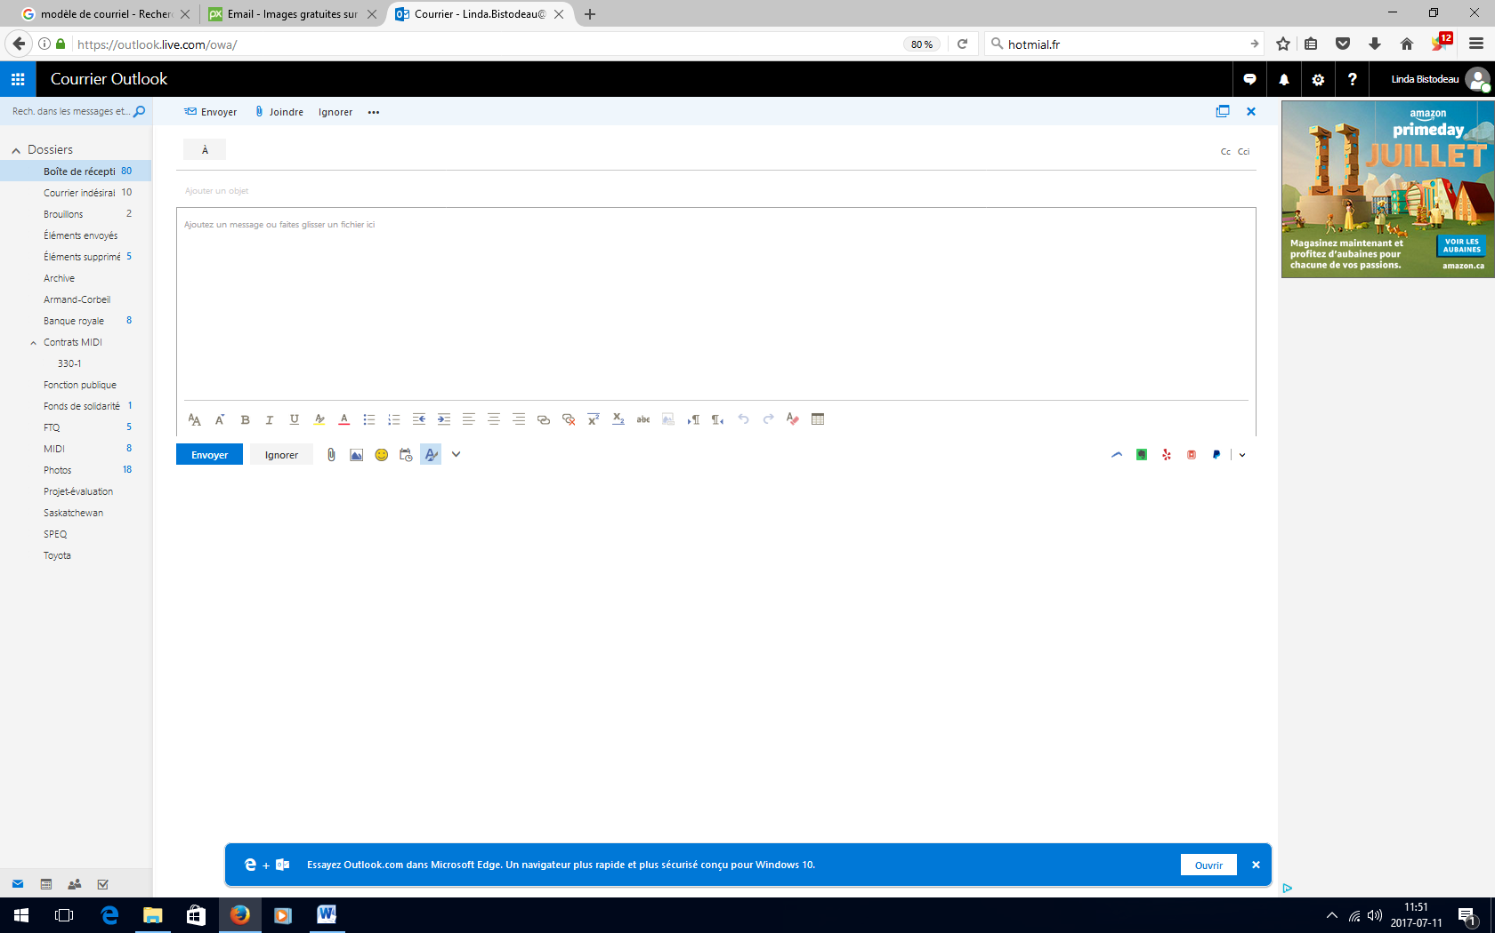

activité 7 : comment PrÉVeNir et RéSOUDRE Un cONFLIT

On vous propose de rédiger un article sommaire pour un blogue. L’article consiste en une introduction suivie d’une liste de stratégies et conseils pour prévenir et résoudre un conflit en milieu de travail et d’une conclusion. Inspirez-vous de votre document, de votre expérience et de vos lectures personnelles pour écrire votre article.

autoévaluation
☐ Je peux comprendre un article sur les interactions professionnelles.
☐ Je sais comment utiliser les pronoms compléments directs (le, la, les) et indirect (lui, leur) et je peux comprendre à quoi ils font référence.
☐ Je comprends l’utilisation des marqueurs de relation.
☐ Je suis capable de résumer un texte informatif.
☐ Je suis en mesure de rédiger des conseils pour gérer une situation difficile au travail.

stratégies d’autoapprentissage
Au besoin, exploitez un autre support écrit avec ce canevas, revenez à la Fiche-activités 10B ou passez à l’étape suivante.

De L’ÉCRIT à l’ORAL
Téléchargez la Fiche-activités 10A et faites les activités proposées.
Ces activités, à partir d’une capsule vidéo, vous aideront à comprendre le déroulement d’une interaction professionnelle.

passez à une nouvelle tâche
Commencez par la Fiche-activités de votre choix.
- Fiche-activités A
- Fiche-activités B

